ОТКРЫТОЕ АКЦИОНЕРНОЕ ОБЩЕСТВО
"АВТОСПЕЦОБОРУДОВАНИЕ"



УСТАНОВКА
ДЛЯ УСКОРЕННОГО ЗАРЯДА
АККУМУЛЯТОРНЫХ БАТАРЕЙ

Модель Э411М-220

РУКОВОДСТВО ПО ЭКСПЛУАТАЦИИ
Э411М-220.00.00.000 РЭ

2014
Перв. примен. |  | 1. НАЗНАЧЕНИЕ ИЗДЕЛИЯ  Установка Э411М-220 предназначена для ускоренного заряда и предпускового подзаряда аккумуляторных батарей с номинальным напряжением 12 В и 24 В емкостью до 190 А.ч, а также в качестве дополнительного источника питания цепи стартера мощностью до 2 л.с. ( 1,5 кВт ) при пуске двигателей автомобилей в условиях автотранспортных предприятий и станций технического обслуживания автомобилей.  Условия эксплуатации установки соответствуют исполнению У2; Т2 по ГОСТ 15150-69.  В части воздействия механических факторов внешней среды установка относится к группе М23 по ГОСТ 17516-72.  2. ТЕХНИЧЕСКАЯ ХАРАКТЕРИСТИКА  2.1. Тип передвижная  2.2. Питание от сети однофазного перемен-  ного тока напряжением  (220 ± 22) В , частотой  (50 ± 1) Гц  2.3. В режиме пуска максимально  потребляемая кратковременная  мощность 8,6 кВт  2.4. Максимальный потребляемый ток  в режиме пуска 39,47 А  2.5. Максимальный потребляемый ток  в режиме заряда аккумуляторов  900 А.ч., не более. 4.96 А  2.6. Количество ступеней  регулирования выпрям-  ленного тока 6  2.4. Пределы регулирования  среднего значения  выпрямленного тока, А 0...200  Примечание: Максимальное значение тока достигается при  разряженности батарей свыше 25 %.
Справ. №
Подп. и дата
Инв. № дубл.
Взам. инв. №
Подп. и дата
Подп. и дата |  | Э411М-220.00.00.000 РЭ
Инв. № подл. |  |  |  |  |  |  |  | Установка  для ускоренного заряда  аккумуляторных батарей  Модель Э411М-220  Руководство по эксплуатации | Лит |  |  | Лист | Листов
Инв. № подл. |  |  |  |  |  |  |  |  |  |  |  | 2 | 20
Инв. № подл. |  | Изм | Лист |  | № докум | Подп. | Дата

2.7. Класс точности амперметра,
не ниже 2,5
2.8. Выдержка времени заряда
батарей, мин. 5...99
2.9. Абсолютная погрешность
выдержки заданного времени
заряда, мин. ± 0,5
2.10. Срок службы, лет 6
2.11. Габаритные размеры, мм не более
высота 848
ширина 641
глубина 400
2.12. Содержание серебра, г 2,655
2.13. Масса, кг, не более 80

3. КОМПЛЕКТНОСТЬ

Таблица 1

 | Кол.
Установка для ускоренного заряда аккумуляторных батарей, шт. | 1
Кабель с зажимом красного цвета, шт. | 1
Кабель с зажимом черного цвета, шт. | 1
Розетка, шт. | 1
Руководство по эксплуатации Э411М-220.00.00.000 РЭ, экз. | 1
Лист упаковочный, экз. | 1

Подп. и дата
Инв. № дубл.
Взам. инв. №
Подп. и дата
Инв. № подл.
Инв. № подл. |  |  |  |  |  |  | Э411М-220.00.00.000 РЭ | Лист
Инв. № подл. |  |  |  |  |  |  | Э411М-220.00.00.000 РЭ | 3
Инв. № подл. |  | Изм | Лист | № докум | Подп. | Дата | Э411М-220.00.00.000 РЭ | 3

4. ТРЕБОВАНИЕ БЕЗОПАСНОСТИ

4.1. Установка соответствует требованиям ГОСТ 12.2.003-91,
ГОСТ 12.2.007.0-75, ГОСТ Р МЭК 60204-1-99.
4.2. Работать на неисправной установке запрещается.
4.3. К работе на установке допускается персонал, изучивший эксплуатационную документацию на нее и получивший соответствующий инструктаж.
Эксплуатационное обслуживание установки должно осуществляться персоналом, имеющим первую квалификационную группу, а техническое обслуживание, ремонт и наладку - третью группу.
4.4. Подключение установки к сети через штепсельный разъем и
подсоединение силовых проводов к аккумуляторной батарее, к стартеру автомобиля должно производиться при выключенной установке.
4.5. Не реже одного раза в год следует измерить сопротивление
изоляции электрических цепей относительно корпуса мегаомметром
500 В. Сопротивление изоляции должно быть не менее 0,5 Мом.
4.6. Каждый раз перед началом работы необходимо произвести внешний осмотр установки, обратив особое внимание на состояние изоляции сетевого кабеля и присоединительных проводов.

Подп. и дата
Инв. № дубл.
Взам. инв. №
Подп. и дата
Инв. № подл.
Инв. № подл. |  |  |  |  |  |  | Э411М-220.00.00.000 РЭ | Лист
Инв. № подл. |  |  |  |  |  |  | Э411М-220.00.00.000 РЭ | 4
Инв. № подл. |  | Изм | Лист | № докум | Подп. | Дата | Э411М-220.00.00.000 РЭ | 4

5. УСТРОЙСТВО И ПРИНЦИП РАБОТЫ

5.1. Описание конструкции.
Установка (Рис. 1) состоит из:
основания 1, панели аппаратной 2, панели наружной 3, силового агрегата 4, кожуха 5, и двух подсоединительных проводов с красным и черным зажимами 6 для подключения установки к аккумулятору.
На наружной панели (Рис. 2) располагаются: амперметр 1, задатчик времени 2, переключатель рода работ 3, выключатель сети 4, сигнальная лампа 5, предохранители цепей управления 6, переключатель ступеней зарядного тока 7, кабель с кнопкой "Пуск" 8, силовые зажимы 9, 10, 11, 12.Подключение к сети и заземление установки осуществляется трехжильным кабелем с вилкой 13 ( в комплекте с розеткой ).

5.2 Схема электрическая принципиальная показана на рис.3.
Включение цепей управления осуществляется переключателем 4
( SA2 ). При этом загорается сигнальная лампа 5 ( HL1 ) "Сеть".
Защита цепей управления от короткого замыкания осуществляется предохранителем 6 (FU1.)
Установка может работать в трёх режимах: зарядка аккумуляторов (переключатель рода работ SA3 в положении “Заряд”), ускоренная зарядка аккумуляторов при контроле времени (переключатель 3 в положении “Таймер”) и запуск двигателя автомобиля (переключатель 3 в положении “Пуск”).
При выборе режима "Заряд" происходит непосредственное включение установки.
В режиме "Таймер" включение установки производится кнопкой таймера пуск / стоп после предварительной установки времени заряда
( см. паспорт на таймер ).
В режиме "Пуск" включение установки производится
кнопкой 8 ( SB1 ), подсоединенной к установке гибким кабелем.

Подп. и дата
Инв. № дубл.
Взам. инв. №
Подп. и дата
Инв. № подл.
Инв. № подл. |  |  |  |  |  |  | Э411М-220.00.00.000 РЭ | Лист
Инв. № подл. |  |  |  |  |  |  | Э411М-220.00.00.000 РЭ | 5
Инв. № подл. |  | Изм | Лист | № докум | Подп. | Дата | Э411М-220.00.00.000 РЭ | 5

Вторичное напряжение установки имеет два предела 12 В и 24 В.
Выбор рабочего напряжения осуществляется подключением внешнего силового провода с черным зажимом к соответствующей силовой клемме на лицевой панели 11 ( -12 В ) или 12 ( -24 В ).

В режиме “Заряд” аккумуляторных батарей внешний силовой провод с красным зажимом подключается к клемме 9 ( + ЗАРЯД ), при этом амперметр показывает значение зарядного тока.

В режиме “Пуск” внешний силовой провод с красным зажимом следует подключать к клемме 10 ( + ПУСК ), при этом амперметр отключен т.к. величина пускового тока может значительно превышать пределы прибора.

Регулирование выпрямленного напряжения осуществляется переключателем 7 ( SA1 ) в 6 ступеней.
Работу в режимах "Заряд" рекомендуется всегда начинать с 1 положения, а в режиме “Пуск” - с 5 положения переключателя 7 и переходить на следующие ступени при необходимости увеличения тока нагрузки.
Температура силового агрегата контролируется термодатчиком. При превышении температуры 90°С установка отключается. Продолжение работы возможно только после охлаждения установки. Охлаждение установки осуществляется вентилятором, который остается включенным после срабатывания тепловой защиты.

Подп. и дата
Инв. № дубл.
Взам. инв. №
Подп. и дата
Инв. № подл.
Инв. № подл. |  |  |  |  |  |  | Э411М-220.00.00.000 РЭ | Лист
Инв. № подл. |  |  |  |  |  |  | Э411М-220.00.00.000 РЭ | 6
Инв. № подл. |  | Изм | Лист | № докум | Подп. | Дата | Э411М-220.00.00.000 РЭ | 6

6. ПОРЯДОК РАБОТЫ
6.1. Заряд аккумуляторных батарей.
Для определения % разряда аккумуляторных батарей по плотности электролита используйте таблицу 2:
Таблица 2
% разряда | 0% | 25% | 50% | 75% | 100%
Плотность  ( удельный вес ) | 1,27 | 1,23 | 1,2 | 1,16 | 1,12
Проверив плотность, используйте следующую формулу для определения времени на полную зарядку батареи:

Время ( емкость батареи , А.ч ) х ( процент разрядки )
зарядки = 1,25 х
( час. ) сила тока зарядного устройства ( А )
Например: аккумулятор ёмкостью 50 Ач разряжен на 25% и будет
заряжаться током 5 А. Тогда время зарядки составит:
Время 50 ( А.ч ) х 0,25
зарядки = 1,25 х = 2,5 часа
( час. ) 5 ( А )
Ток зарядки определяется по следующей формуле:

емкость батареи , ( А.ч )
Нормальная зарядка =
10

емкость батареи , ( А.ч )
Ускоренная зарядка =
5
Во время зарядки температура жидкости электролита не должна превышать 40°С.
Если необходимо одновременно зарядить несколько батарей, рекомендуется последовательное, параллельное или смешанное соединение аккумуляторных батарей ( Рис. 4 ). В случае параллельного или смешанного соединения зарядный ток каждой батареи равен значению силы тока, показанного амперметром, деленному на число параллельно включенных батарей.

Подп. и дата
Инв. № дубл.
Взам. инв. №
Подп. и дата
Инв. № подл.
Инв. № подл. |  |  |  |  |  |  | Э411М-220.00.00.000 РЭ | Лист
Инв. № подл. |  |  |  |  |  |  | Э411М-220.00.00.000 РЭ | 7
Инв. № подл. |  | Изм | Лист | № докум | Подп. | Дата | Э411М-220.00.00.000 РЭ | 7

6.1.1. Порядок работы в режиме “Заряд”
1) вывернуть пробки батареи;
2) подсоединить силовые провода к батарее, соблюдая полярность и напряжение;
3) подключить через разьем установку к сети;
4) включить цепи управления переключателем 4. При этом загорается сигнальная лампа 5 “СЕТЬ”;
5) поставить переключатель рода работ поз.3 в положение
"Заряд".
6) переключателем 7 установить требуемый зарядный ток;
7) для окончания режима зарядки выключить установку переключателем 4.
После чего необходимо:
- отключить установку от сети;
- отсоединить силовые провода - зажимы от батареи;
- поставить все ручки управления в исходное положение.

В Н И М А Н И Е
1) Обязательно, прежде чем отсоединить или подсоединить зажимы и клеммы, отключите зарядное устройство и вытащите шнур питания из розетки.
2) Избегайте искр на концах зажимов перед включением зарядного устройства.
3) Не закорачивайте зажимы устройства. Не позволяйте зажимам соприкасаться.

Подп. и дата
Инв. № дубл.
Взам. инв. №
Подп. и дата
Инв. № подл.
Инв. № подл. |  |  |  |  |  |  | Э411М-220.00.00.000 РЭ | Лист
Инв. № подл. |  |  |  |  |  |  | Э411М-220.00.00.000 РЭ | 8
Инв. № подл. |  | Изм | Лист | № докум | Подп. | Дата | Э411М-220.00.00.000 РЭ | 8

6.2. Предпусковой заряд батареи.
Предпусковой заряд батарей производиться в течении 8...10 минут, в случае, если батарея сильно разряжена или ее емкость уменьшилась в результате воздействия низкой температуры окружающего воздуха настолько, что произвести запуск двигателя невозможно. Причем батарея при зарядке может не сниматься с автомобиля.
6.2.1. Порядок работы.
1) вывернуть пробки батареи;
2) подсоединить силовые провода к батарее, соблюдая полярность и напряжение;
3) подключить через разъем установку к сети;
4) поставить переключатель рода работ поз.3 в положение
"ТАЙМЕР”.
5) включить цепи управления переключателем 4. При этом загорается сигнальная лампа 5 “СЕТЬ”;
6) установить на индикаторе таймера время заряда 8-10 мин.
7) включить установку кнопкой таймера пуск / стоп.
При включении установки амперметр покажет величину зарядного тока ;
8) с помощью переключателя 8 установить зарядный ток согласно таблице 3;
9) по истечении установленного времени установка автоматически отключается.
Таблица 3
Емк. бата-реи, А.Ч. | 45 | 50 | 55 | 60 | 75 | 82 | 90 | 105 | 115 | 132 | 190
Зарядный ток А. | 35 | 40 | 45 | 50 | 60 | 65 | 70 | 85 | 90 | 105 | 150
После чего необходимо:
- отключить установку от сети;
- отсоединить силовые провода - зажимы от батареи;
- поставить все ручки управления в исходное положение.

Подп. и дата
Инв. № дубл.
Взам. инв. №
Подп. и дата
Инв. № подл.
Инв. № подл. |  |  |  |  |  |  | Э411М-220.00.00.000 РЭ | Лист
Инв. № подл. |  |  |  |  |  |  | Э411М-220.00.00.000 РЭ | 9
Инв. № подл. |  | Изм | Лист | № докум | Подп. | Дата | Э411М-220.00.00.000 РЭ | 9

6.3. Запуск двигателя автомобиля.
При запуске двигателя, установка используется в качестве дополнительного источника питания, подключенного параллельно аккумуляторной батарее автомобиля.

6.3.1 Порядок работы:
1) подсоединить силовые провода с зажимами к батарее автомобиля, соблюдая полярность и напряжение;
2) подключить через разъем установку к сети;
3) поставить переключатель рода работ поз.3 в положение
"Пуск".
4) включить установку переключателем 4. При этом загорается сигнальная лампа 5 “СЕТЬ”.
5) установить ручку поз.7 в положение 7.
6) произвести пуск двигателя автомобиля нажатием кнопки поз. 8 при включенном замке зажигания.

В Н И М А Н И Е :
Пуск двигателя должен производиться при установленном переключателе рода работ в режиме "Пуск.
Управление пуском двигателя осуществляется ключом зажигания.
Пуск двигателя должен производиться после проведения подготовительных работ, обеспечивающих нормальный запуск. Рекомендуется производить запуск двигателя не более 10 сек. через 0,5...1 мин. Если двигатель не завелся после трех повторных запусков, следует сделать перерыв 3 мин., чтобы дать возможность охладиться силовому агрегату установки и стартеру автомобиля.
После запуска двигателя выключить установку, отключить ее от сети и батареи, перевести ручки управление в исходное положение.

Подп. и дата
Инв. № дубл.
Взам. инв. №
Подп. и дата
Инв. № подл.
Инв. № подл. |  |  |  |  |  |  | Э411М-220.00.00.000 РЭ | Лист
Инв. № подл. |  |  |  |  |  |  | Э411М-220.00.00.000 РЭ | 10
Инв. № подл. |  | Изм | Лист | № докум | Подп. | Дата | Э411М-220.00.00.000 РЭ | 10

7. ПРАВИЛА ХРАНЕНИЯ

7.1. Установка может храниться в закрытых отапливаемых и вентилируемых помещениях при температуре окружающего воздуха от +5 ° С до +40° С и относительной влажности до 80% при +25 °
В помещениях для хранения не должно быть пыли, паров, кислот и щелочей, а также газов, вызывающих коррозию металлов и повреждение изоляции.
Срок хранения без переконсервации - 1,5 года.

8. ВОЗМОЖНЫЕ НЕИСПРАВНОСТИ
И СПОСОБЫ ИХ УСТРАНЕНИЯ
Таблица 4
Неисправность | Причина |  | Способ устранения
1. При включении не  включается пускатель,  лампа “Сеть” горит | Сработала тепловая  защита |  | Дать возможность  установке остыть
2. Не горит сигнальная  лампа “Сеть”, пускатель включился | Перегорела лампа |  | Проверить и заменить  лампу
3. Не регулируется  зарядный ток, пускатель включился, лампа “Сеть” горит | Нет контакта между клеммами батареи и зажимами установки |  | Зачистить клеммы батареи
4. Амперметр не показывает ток в режиме “Заряд” | 1. Не включен таймер  2. Силовой провод подключен к зажиму “Пуск” вместо зажима “Заряд” |  | Повернуть ручку таймера  Правильно подключить установку
5. В режиме “Заряд” амперметр показывает большой ток на 1 ступени регулирования | 12-ти вольтовый аккумулятор подключен к клемме 24 В |  | Подключить 12-ти вольтовый аккумулятор к клемме 12 В
6. Установка не включается |  | Перегорел предохранитель |  | Заменить предохранитель

Подп. и дата
Инв. № дубл.
Взам. инв. №
Подп. и дата
Инв. № подл.
Инв. № подл. |  |  |  |  |  |  | Э411М-220.00.00.000 РЭ | Лист
Инв. № подл. |  |  |  |  |  |  | Э411М-220.00.00.000 РЭ | 11
Инв. № подл. |  | Изм | Лист | № докум | Подп. | Дата | Э411М-220.00.00.000 РЭ | 11

9. СВИДЕТЕЛЬСТВО О ПРИЕМКЕ

Установка для ускоренного заряда аккумуляторных батарей, модель
Э411М-220, заводской номер____________________________
изготовлена и принята в соответствии с ТУ 3185-093-03084090-2014,
действующей технической документацией и требованиями
государственных стандартов.

Сертификат соответствия №

М.П.

Начальник ОТК

______________ ____________________
личная подпись расшифровка подписи

______________
год, месяц, число

Подп. и дата
Инв. № дубл.
Взам. инв. №
Подп. и дата
Инв. № подл.
Инв. № подл. |  |  |  |  |  |  | Э411М-220.00.00.000 РЭ | Лист
Инв. № подл. |  |  |  |  |  |  | Э411М-220.00.00.000 РЭ | 12
Инв. № подл. |  | Изм | Лист | № докум | Подп. | Дата | Э411М-220.00.00.000 РЭ | 12

10. СВИДЕТЕЛЬСТВО О КОНСЕРВАЦИИ

Установка для ускоренного заряда аккумуляторных батарей, модель Э411М-220, заводской №____________________________________
подвергнута в Псковском ОАО “Автоспецоборудование” консервации согласно требованиям, предусмотренным техническими условиями
ТУ 3185-093-03084090-2014

Дата консервации _________________________________________
Срок консервации _________________________________________
Наименование и марка
консерванта ___________________________________ М. П.
Срок защиты при условии хранения 5 - 6 месяцев.
Консервацию произвел _________________________________
подпись
Изделия после консервации принял _______________________
подпись

11. СВИДЕТЕЛЬСТВО ОБ УПАКОВЫВАНИИ

Установка для ускоренного заряда аккумуляторных батарей, модель Э411М-220, заводской №________________________________
упакован в Псковском ОАО “Автоспецоборудование” согласно требованиям, предусмотренным конструкторской документацией.

Дата упаковывания _____________________________________
Упаковывание произвел _________________________________
подпись
Изделия после упаковывания принял ______________________
подпись

М. П.

Подп. и дата
Инв. № дубл.
Взам. инв. №
Подп. и дата
Инв. № подл.
Инв. № подл. |  |  |  |  |  |  | Э411М-220.00.00.000 РЭ | Лист
Инв. № подл. |  |  |  |  |  |  | Э411М-220.00.00.000 РЭ | 13
Инв. № подл. |  | Изм | Лист | № докум | Подп. | Дата | Э411М-220.00.00.000 РЭ | 13

12. ГАРАНТИИ ИЗГОТОВИТЕЛЯ ( ПОСТАВЩИКА )

Завод-изготовитель гарантирует исправную работу установки в течении 12 месяцев со дня ее продажи.
В течении указанного срока завод-изготовитель обязуется устранять обнаруженные потребителем дефекты в установке, возникшие по вине завода-изготовителя.
Гарантия действительна при условии соблюдения потребителем условий хранения и эксплуатации, предусмотренных настоящим паспортом.
Предприятие-изготовитель постоянно работает над совершенствованием изделия, в связи с чем в данной конкретной установке могут быть изменения, не ухудшающие ее характеристики и работу.

13. СВЕДЕНИЯ О РЕКЛАМАЦИЯХ
При обнаружении дефектов в установке претензии предъявлять на основании рекламационного акта установленной формы.
Сведения об изготовителе: 180019, г.Псков, ул.Труда 27, ОАО “Автоспецоборудование”.

Подп. и дата
Инв. № дубл.
Взам. инв. №
Подп. и дата
Инв. № подл.
Инв. № подл. |  |  |  |  |  |  | Э411М-220.00.00.000 РЭ | Лист
Инв. № подл. |  |  |  |  |  |  | Э411М-220.00.00.000 РЭ | 14
Инв. № подл. |  | Изм | Лист | № докум | Подп. | Дата | Э411М-220.00.00.000 РЭ | 14

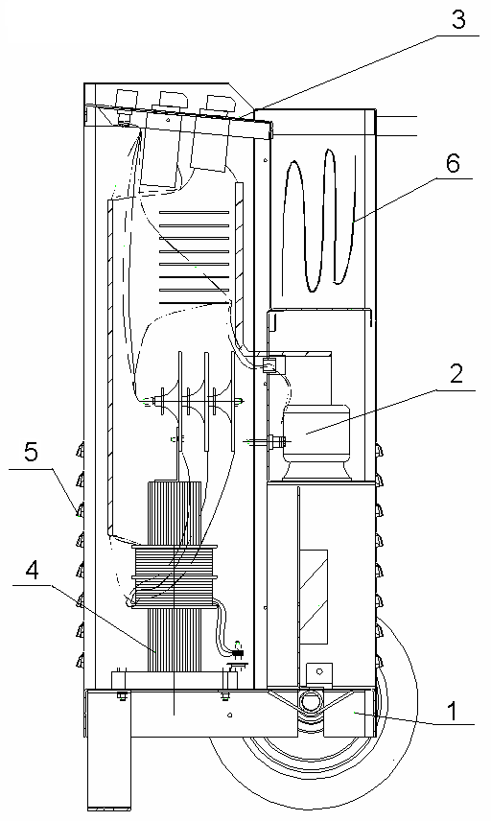

Рис. 1

Подп. и дата
Инв. № дубл.
Взам. инв. №
Подп. и дата
Инв. № подл.
Инв. № подл. |  |  |  |  |  |  | Э411М-220.00.00.000 РЭ | Лист
Инв. № подл. |  |  |  |  |  |  | Э411М-220.00.00.000 РЭ | 15
Инв. № подл. |  | Изм | Лист | № докум | Подп. | Дата | Э411М-220.00.00.000 РЭ | 15

 |  | Рис.2
Подп. и дата
Инв. № дубл.
Взам. инв. №
Подп. и дата
Инв. № подл.
Инв. № подл. |  |  |  |  |  |  | Э411М-220.00.00.000 РЭ | Лист
Инв. № подл. |  |  |  |  |  |  | Э411М-220.00.00.000 РЭ | 16
Инв. № подл. |  | Изм | Лист | № докум | Подп. | Дата | Э411М-220.00.00.000 РЭ | 16

 |  | 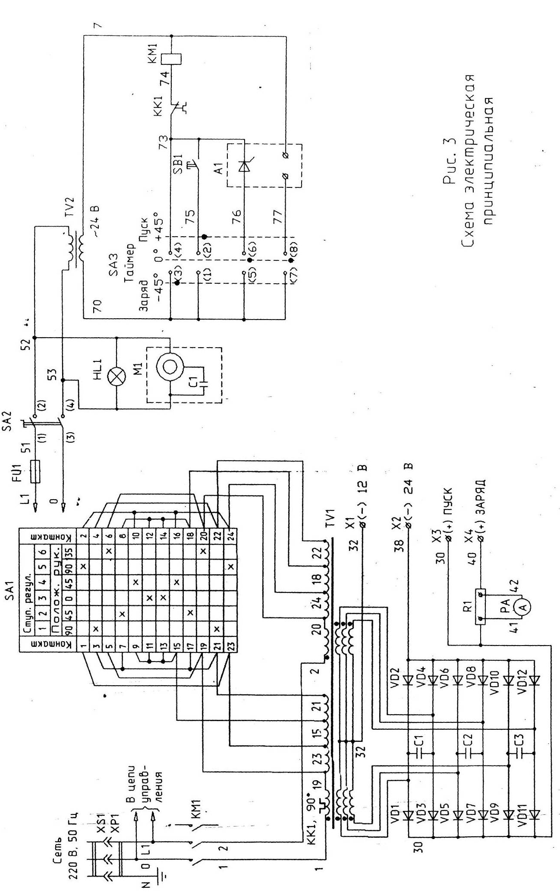
Подп. и дата
Инв. № дубл.
Взам. инв. №
Подп. и дата
Инв. № подл.
Инв. № подл. |  |  |  |  |  |  | Э411М-220.00.00.000 РЭ | Лист
Инв. № подл. |  |  |  |  |  |  | Э411М-220.00.00.000 РЭ | 17
Инв. № подл. |  | Изм | Лист | № докум | Подп. | Дата | Э411М-220.00.00.000 РЭ | 17

Перечень элементов к схеме электрической принципиальной.

Поз.  обоз-  начение | Наименование | Кол.
FU1  С1...С3  HL1  КК1  КМ1  М1  РА  R1  SA1  SA2  SA3  SB1  А1  TV1  TV2  VD1, 3, 5,  7, 9 , 11  VD2, 4, 6,  8, 10, 12  XP1  XS1  X1, X2,  X3, X4 | Предохранитель ДВП4-4  Вставка плавкая ВПТ3, 2 А  Конденсатор К73-17-250 В-1 мкФ ±10%  Арматура светосигнальная ЭСА-12, 220 В  Термовыключатель ТК-20  Пускатель ПМЛ-2100 О4Б, 24 В, 50 Гц, 1з  Вентилятор ВН2  Амперметр М42300, 200 А, кл. 1,5  Шунт 75-ШС-200-0,5  Переключатель ПК16-11М6007 У3Б  Переключатель ПЕ171УХЛ3, исп. 1 “С”  Переключатель ПК16-11С2071 У3Б  Выключатель типа КМ1-1  Модуль таймера МТ-1  Трансформатор 305191.002  Трансформатор ОСМ1-0,1 У3, 380/5-22-220/24  Диод Д204-20-2  Диод Д204-20Х-2  Вилка ВШ30-В-А-25/380 УХЛ4  Розетка РШ30-0-В-А-25/380 УХЛ4  Зажим клеммный Э411М.06.00.000 | 1  3  1  1  1  1  1  1  1  1  1  1  1  1  1  24  24  1  1  4

Подп. и дата
Инв. № дубл.
Взам. инв. №
Подп. и дата
Инв. № подл.
Инв. № подл. |  |  |  |  |  |  | Э411М-220.00.00.000 РЭ | Лист
Инв. № подл. |  |  |  |  |  |  | Э411М-220.00.00.000 РЭ | 18
Инв. № подл. |  | Изм | Лист | № докум | Подп. | Дата | Э411М-220.00.00.000 РЭ | 18

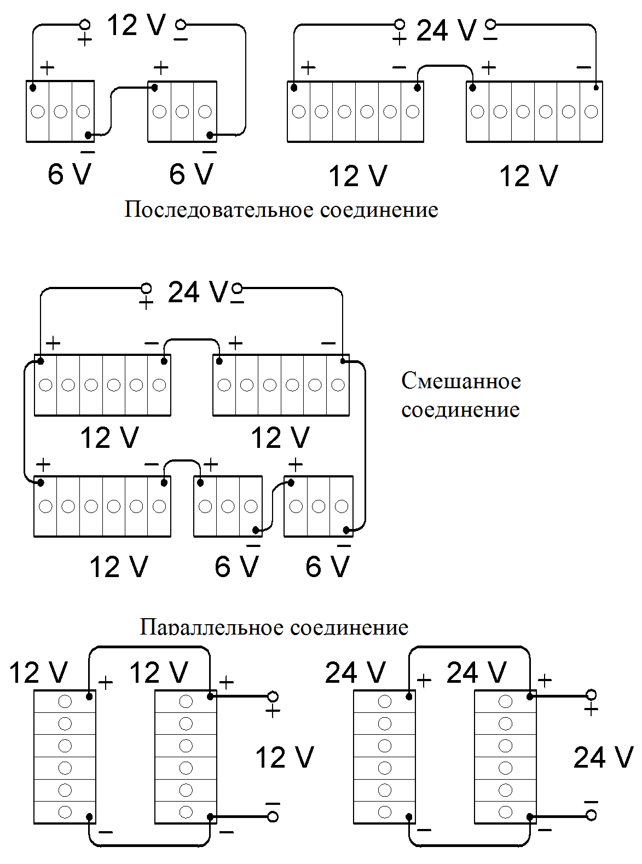

Рис.4 Возможные варианты соединения аккумуляторов

Подп. и дата
Инв. № дубл.
Взам. инв. №
Подп. и дата
Инв. № подл.
Инв. № подл. |  |  |  |  |  |  | Э411М-220.00.00.000 РЭ | Лист
Инв. № подл. |  |  |  |  |  |  | Э411М-220.00.00.000 РЭ | 19
Инв. № подл. |  | Изм | Лист | № докум | Подп. | Дата | Э411М-220.00.00.000 РЭ | 19

ЛИСТ РЕГИСТРАЦИИ ИЗМЕНЕНИЙ

Изм. | Номера листов ( страниц ) |  |  |  | Всего листов (стра- | № документа | Входя-щий № сопрово- | Под-пись | Дата
 | Изме-ненных | Заме-ненных | Новых | Анулирован-ных | ниц) в документе |  | дит. документа

Подп. и дата
Инв. № дубл.
Взам. инв. №
Подп. и дата
Инв. № подл.
Инв. № подл. |  |  |  |  |  |  | Э411М-220.00.00.000 РЭ | Лист
Инв. № подл. |  |  |  |  |  |  | Э411М-220.00.00.000 РЭ | 20
Инв. № подл. |  | Изм | Лист | № докум | Подп. | Дата | Э411М-220.00.00.000 РЭ | 20

